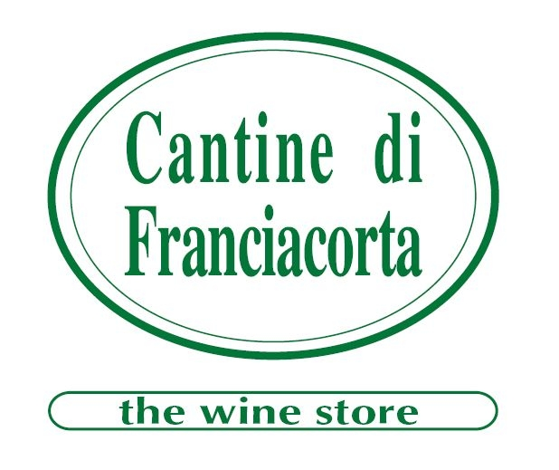
12/13 e 19/20 settembre 2020 in occasione del Festival del Franciacorta
Alle Cantine di Franciacorta
straordinaria degustazione di
60 Dosaggio Zero di altrettante aziende
Per il Festival del Franciacorta, fra gli eventi più amati dagli appassionati delle bollicine più pregiate d’Italia, le Cantine di Franciacorta (noto e fornitissimo Wine Store di Erbusco) organizzano quest’anno una degustazione davvero unica di Franciacorta Dosaggio Zero, nell’esclusiva location della loro enoteca, elegante open-space di 500 mq che verrà allestito ad hoc per ospitare questo avvincente e inconsueto appuntamento. Protagoniste saranno 60 aziende vinicole franciacortine selezionate per l’occasione: si tratta di cantine che, legate dall’altissima qualità, dalla tradizione e dal metodo della rifermentazione naturale in bottiglia, hanno dato origine a vini, tutti con caratteristiche assolutamente peculiari, ormai sinonimo di eccellenze italiane.

Dosaggio Zero, massima espressione del territorio
S’inizierà il weekend del 12 - 13 settembre con 30 cantine (15 per ogni giorno) per poi proseguire il 19 - 20 con le successive. Ogni azienda porterà il proprio Dosaggio Zero, massima espressione del territorio e del lungo percorso di affinamento compiuto dal vino, che in questa tipologia si esprime esaltando le proprie caratteristiche organolettiche, intensità, freschezza e acidità. Un’occasione veramente straordinaria per degustare e paragonare fra loro i Dosaggio Zero delle cantine più blasonate e di quelle emergenti, eccezionalmente presentati insieme in un unico avvenimento. Ogni cantina metterà poi in degustazione anche un’altra tipologia di Franciacorta a scelta. I due week end saranno quindi un’opportunità unica per degustare un’ampissima selezione di Franciacorta attraverso un viaggio sensoriale in cui si percepiranno emozioni e sensazioni diverse ad ogni assaggio e si potranno avere dai sommelier e dagli esperti di Cantine di Franciacorta informazioni sulle peculiarità di ogni azienda e di ogni vino. La degustazione dei vini sarà accompagnata da stuzzichini gourmet.

Cantine di Franciacorta: il più vasto assortimento di vini della Franciacorta, a prezzi di cantina
Cantine di Franciacorta, enoteca di riferimento e luogo prediletto degli appassionati dell’eccellenza del vino e in particolare del Franciacorta, nacque a Erbusco nel 1994, solo quattro anni dopo la nascita del Consorzio per la Tutela del Franciacorta, con l’intento di raggruppare e promuovere in un unico, speciale, spazio, i vini di tutte le aziende franciacortine. Nel suo elegante open – space di oltre 500 mq viene oggi proposto un vastissimo e completo assortimento di vini della Franciacorta a prezzi di cantina, con tutti i produttori rappresentati e ben 1200 etichette, da scegliere e degustare in un’ideale passeggiata tra le colline di questa terra splendida, cesellata da vigneti che sembrano giardini, scoprendone le diverse cantine.
Situato lungo una importante via di comunicazione, cioè la strada principale che da Rovato porta al lago d’Iseo, questo Wine Store moderno, caldo ed accogliente, dedica spazi anche ad una selezione di vini di altre importanti zone vitivinicole, a prodotti gastronomici irresistibili per gusto e qualità e a linee particolari di accessori per servire e degustare il vino. Un piccolo caveau custodisce le rarità, vini introvabili e annate storiche, per soddisfare anche i più esigenti amanti del vino. Per una sosta rilassante e gustosa, il Wine Bar annesso all’enoteca - con i suoi accoglienti spazi interni e l’ampio portico che si affaccia su un luminoso e curato giardino - è il luogo ideale dove fermarsi per un aperitivo a base di Franciacorta scelti nell’amplissima selezione del Wine Store e accompagnato da delizie gourmet, oppure per pranzare con un appetitoso tagliere di salumi e formaggi.

Informazioni: Cantine di Franciacorta Via Iseo, 98 - Erbusco (Bs) Tel. +39 030 775 1116 - www.cantinedifranciacorta.it - info@cantinedifranciacorta.it

Ufficio Stampa: Agorà - Marina Tagliaferri Tel. +39 0481 62385 - agora@studio-agora.it - www.studio-agora.it

